1. Создаем простейший модуль
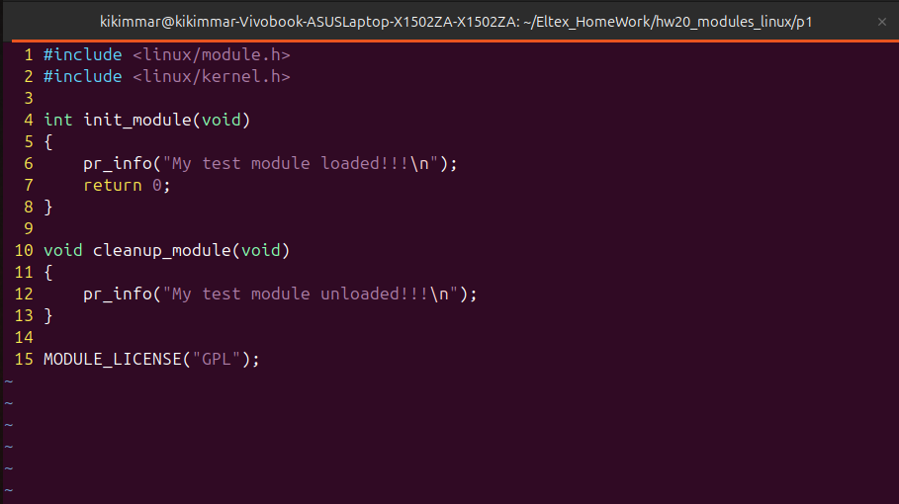
2. Пишем Makefile для сборки нашего модуля
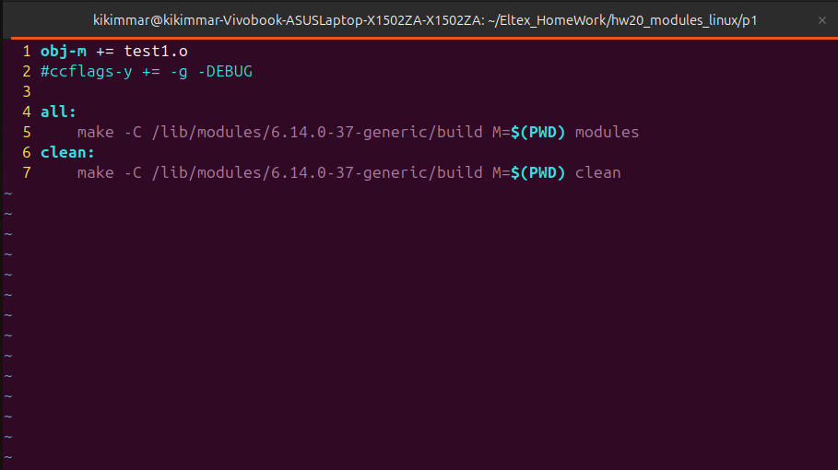

3. Собираем модуль
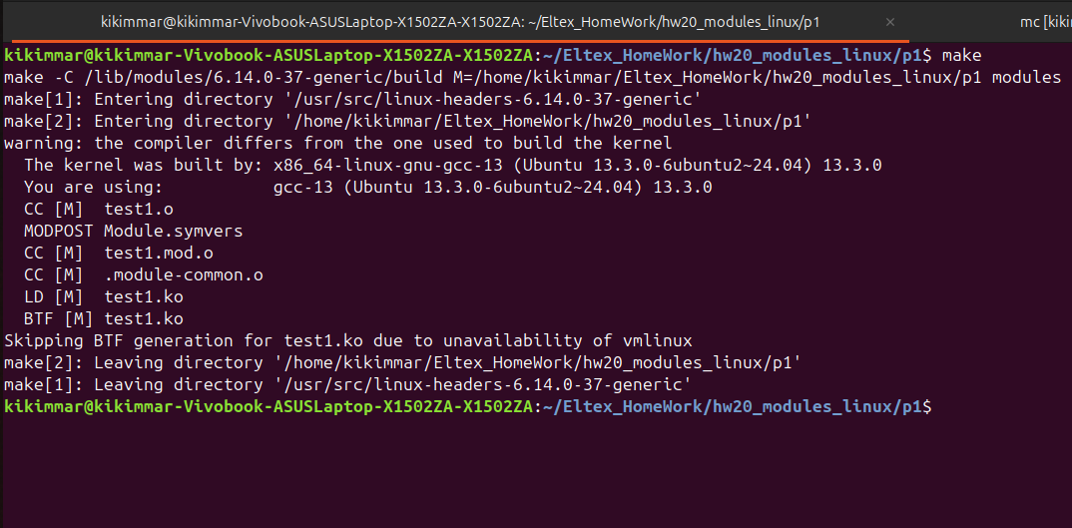
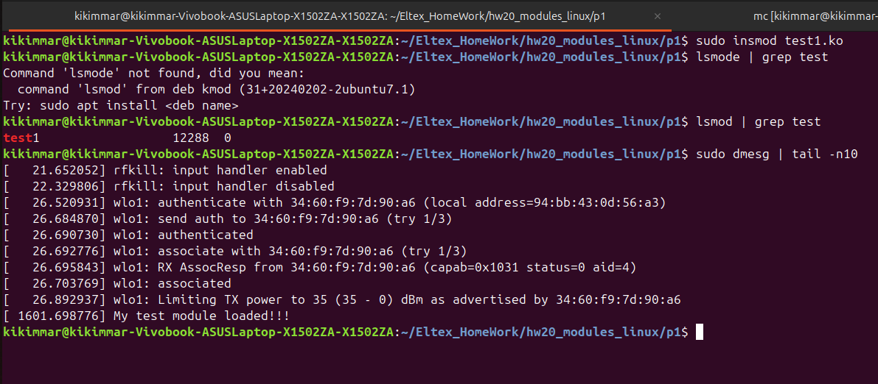
4. Загружаем модуль и проверяем, что он действительно загрузился.
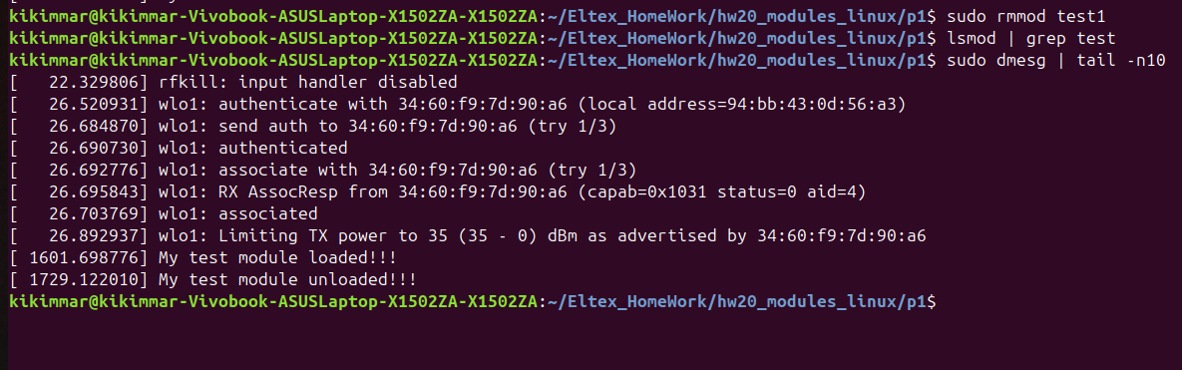
5. Выгружаем модуль и проверям, что он действительно выгрузился.

